
Le cours complet de HGGSP Première sur la démocratie, avec des schémas, des frises, des anecdotes et des jeux pour apprendre en s'amusant.
Le code couleur de ce cours
Le savais-tu ? | Une anecdote étonnante à placer dans une copie ou à l'oral
Vocabulaire | Les mots précis à employer
À retenir | L'essentiel à savoir par cœur
Jeu et activité | Pour t'entraîner de façon ludique
Lien avec l'actualité | Pour relier le cours au monde d'aujourd'hui
Attention, piège | L'erreur classique à éviter

Sommaire
1. Qu'est-ce que la démocratie ?
2. Les différentes formes de démocratie
3. La démocratie athénienne
4. Benjamin Constant, Anciens et Modernes
5. Tocqueville et la démocratie américaine
6. Le Portugal, de la dictature à la démocratie
7. L'Espagne, de la guerre civile à la démocratie
Le grand jeu final et les corrigés

 | Chapitre 1 · Qu'est-ce que la démocratie ?  Définir, caractériser, distinguer

Un mot venu de Grèce
Le mot démocratie vient du grec demos, le peuple, et kratos, le pouvoir. La démocratie est donc le régime politique dans lequel la souveraineté, c'est-à-dire le pouvoir suprême, appartient au peuple. Le peuple l'exerce soit directement, soit par l'intermédiaire de représentants qu'il choisit.
La formule la plus célèbre vient d'Abraham Lincoln, président des États-Unis, dans son discours de Gettysburg en 1863. La démocratie, c'est « le gouvernement du peuple, par le peuple, pour le peuple ». Cette formule est reprise mot pour mot dans l'article 2 de la Constitution française de 1958.
 | Le savais-tu ? · Un mot longtemps mal vu  Pendant des siècles, « démocratie » était presque une insulte. Les philosophes grecs Platon et Aristote s'en méfiaient, car ils y voyaient le pouvoir d'une foule ignorante et facile à manipuler par les beaux parleurs, les démagogues. Même les pères fondateurs des États-Unis préféraient parler de « république ». Le mot ne devient positif qu'au XIXe siècle.

Les six critères d'une démocratie aujourd'hui
Organiser des élections ne suffit pas. Une démocratie se reconnaît à un ensemble de critères qui doivent être réunis en même temps.
Critère | Ce que ça veut dire | Contre-exemple
Des élections libres | Vote secret, régulier, avec plusieurs partis et candidats | Un parti unique, des urnes bourrées
L'alternance | L'opposition peut gagner et prendre le pouvoir pacifiquement | Un dirigeant qui refuse de quitter le pouvoir
La séparation des pouvoirs | Législatif, exécutif et judiciaire confiés à des organes différents | Un chef qui fait les lois, les applique et juge
Les contre-pouvoirs | Justice indépendante, presse libre, opposition, associations | Journalistes emprisonnés, juges aux ordres
Les libertés fondamentales | Liberté d'expression, de réunion, de culte, de la presse | Censure, interdiction de manifester
L'État de droit | Tout le monde, gouvernants compris, respecte le droit | Des dirigeants au-dessus des lois

 | Vocabulaire  Souveraineté populaire · le pouvoir appartient au peuple, source de toute légitimité.  Pluralisme · existence de plusieurs partis, opinions et médias en concurrence.  Séparation des pouvoirs · idée développée par Montesquieu dans De l'esprit des lois (1748). « Pour qu'on ne puisse abuser du pouvoir, il faut que le pouvoir arrête le pouvoir. »  Contre-pouvoir · force qui limite et surveille le pouvoir.  État de droit · système où l'État est lui-même soumis au droit, sous le contrôle de juges indépendants.

Démocraties, régimes autoritaires et totalitaires
Entre la démocratie la plus solide et la dictature la plus dure, il existe toute une gamme de régimes. C'est pourquoi le programme parle « des démocraties » au pluriel, et d'avancées comme de reculs.
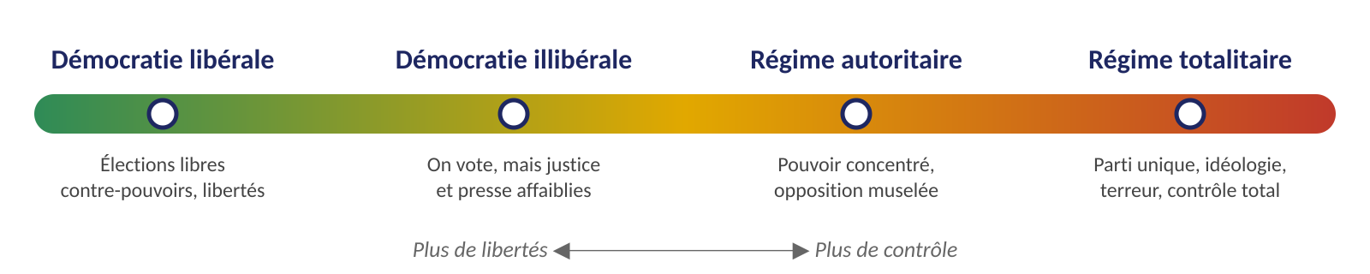
- Démocratie libérale. Elle garantit à la fois le vote, les libertés et les contre-pouvoirs.
- Démocratie illibérale. On vote, mais le pouvoir affaiblit la justice, la presse et les minorités. Le Premier ministre hongrois Viktor Orbán a revendiqué cette expression en 2014.
- Régime autoritaire. Le pouvoir est concentré, l'opposition et la presse sont contrôlées, les élections sont absentes ou truquées. Exemple, le Chili de Pinochet après 1973.
- Régime totalitaire. Il veut contrôler toute la société, jusqu'aux pensées, par une idéologie, un parti unique, la propagande et la terreur. Exemples, l'Allemagne nazie, l'URSS de Staline.

 | Attention, piège  Ne confonds pas autoritaire et totalitaire. Un régime autoritaire veut surtout garder le pouvoir et faire taire l'opposition. Un régime totalitaire veut transformer la société et l'homme lui-même.

 | Jeu · Le démocratomètre  Choisis un pays dont on a parlé en séance (Israël, les États-Unis, la Hongrie, le Chili de 1974). Pour chacun des six critères, donne une note de 0 à 2. Additionne.  De 10 à 12, démocratie solide. De 6 à 9, démocratie fragilisée. Moins de 6, régime autoritaire.  Le plus important n'est pas la note, mais la justification. Donne un fait précis pour chaque critère.

 | Lien avec l'actualité  Après les élections du 27 octobre 2026 en Israël, des accusations de fraude ont été lancées contre des partis arabes. Contester un résultat sans preuve fragilise un critère clé de la démocratie, l'acceptation des résultats et donc l'alternance.

 | Chapitre 2 · Les différentes formes de démocratie  Directe, représentative, semi-directe, et leurs régimes

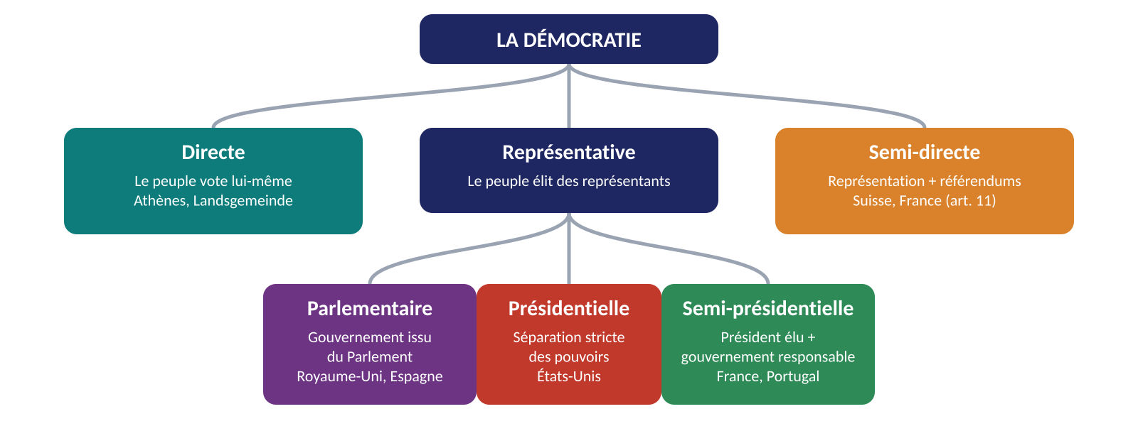

Trois façons d'exercer le pouvoir du peuple
La démocratie directe. Les citoyens votent eux-mêmes les lois et les décisions, sans intermédiaire. C'est le modèle d'Athènes. Elle est difficile à appliquer dans un grand État de plusieurs millions d'habitants.
La démocratie représentative. Les citoyens élisent des représentants (députés, sénateurs, président) qui décident en leur nom pour une durée limitée. C'est le modèle de la plupart des démocraties actuelles, théorisé notamment par Benjamin Constant.
La démocratie semi-directe. C'est une démocratie représentative complétée par des outils de démocratie directe, le référendum et l'initiative populaire. La Suisse en est le modèle. La France pratique aussi le référendum (article 11 de la Constitution).
La démocratie participative. Les citoyens sont associés aux décisions par des débats, des budgets participatifs ou des assemblées tirées au sort, comme la Convention citoyenne pour le climat en France (2019-2020), qui réunissait 150 citoyens tirés au sort. Le tirage au sort rappelle Athènes.
La démocratie déléguée. Des États confient une partie de leur souveraineté à des institutions communes. C'est le cas de l'Union européenne.
Le savais-tu ? · Athènes existe encore en Suisse
Dans deux cantons suisses, Glaris et Appenzell Rhodes-Intérieures, les citoyens se réunissent encore une fois par an en plein air, sur la grande place, pour voter les lois à main levée. Cette assemblée s'appelle la Landsgemeinde. C'est la démocratie directe la plus proche de l'ecclésia athénienne qui existe aujourd'hui.
Les Suisses votent aussi jusqu'à quatre fois par an sur des questions nationales, ce qui fait d'eux les champions du monde du référendum.

Les régimes des démocraties représentatives
Régime | Comment ça marche | Exemples
Parlementaire | Le gouvernement est issu de la majorité au Parlement et peut être renversé par lui. Le chef de l'État (roi ou président) a surtout un rôle d'arbitre. | Royaume-Uni, Espagne, Israël, Allemagne
Présidentiel | Séparation stricte. Le président élu gouverne, le Congrès vote les lois, aucun ne peut renverser l'autre. | États-Unis
Semi-présidentiel | Un président élu au suffrage universel direct et un gouvernement responsable devant le Parlement. | France de la Ve République, Portugal

Jeu · Qui va avec qui ?
Associe chaque pays ou lieu à sa forme de démocratie.
Pays. A. La Suisse B. Les États-Unis C. Le Royaume-Uni D. Athènes au Ve siècle E. La France F. Glaris
Formes. 1. Démocratie directe antique 2. Régime présidentiel 3. Monarchie parlementaire 4. Démocratie semi-directe 5. Régime semi-présidentiel 6. Landsgemeinde

 | Chapitre 3 · La démocratie athénienne  Une démocratie directe mais limitée, au Ve siècle avant notre ère

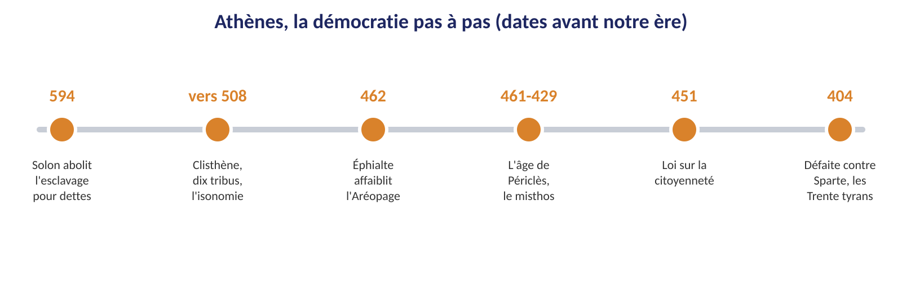

Comment naît la démocratie à Athènes ?
Au VIe siècle avant notre ère, Athènes est dominée par une aristocratie de grandes familles. Les paysans endettés peuvent même être réduits en esclavage. Une série de réformes va donner le pouvoir au peuple des citoyens.
- Solon (594). Il abolit l'esclavage pour dettes et ouvre certaines fonctions selon la richesse et non plus la naissance.
- Clisthène (vers 508). C'est le véritable fondateur. Il répartit les citoyens en dix tribus qui mélangent la ville, la côte et l'intérieur, pour casser le pouvoir des grandes familles. Il instaure l'isonomie, l'égalité de tous les citoyens devant la loi.
- Éphialte (462). Il retire ses pouvoirs politiques à l'Aréopage, le vieux conseil aristocratique.
- Périclès (461 à 429). Il domine la vie politique pendant trente ans, fait construire le Parthénon et crée le misthos. C'est l'âge d'or de la démocratie athénienne.

Les institutions, qui fait quoi ?
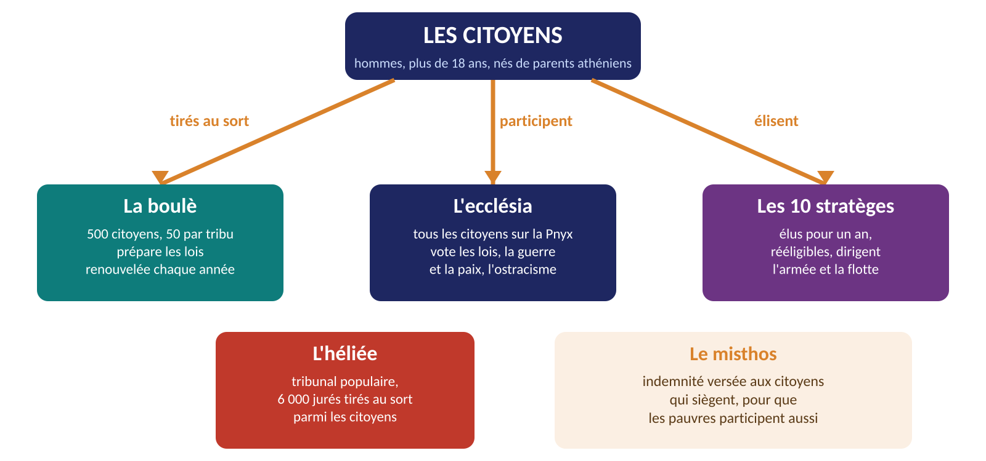
L'ecclésia. C'est l'assemblée de tous les citoyens. Elle se réunit environ quarante fois par an sur la colline de la Pnyx. Chacun peut y prendre la parole et voter à main levée. Elle vote les lois, décide de la guerre et de la paix, et prononce l'ostracisme.
La boulè. Ce conseil de 500 citoyens tirés au sort (50 par tribu) prépare les lois soumises à l'ecclésia et gère les affaires courantes. On ne peut y siéger que deux fois dans sa vie.
L'héliée. C'est le tribunal populaire. Chaque année, 6 000 jurés sont tirés au sort parmi les citoyens de plus de 30 ans.
Les stratèges. Ces dix chefs militaires sont les seuls grands magistrats élus, et non tirés au sort, car leur mission exige une compétence. Ils sont rééligibles, ce qui explique le long pouvoir de Périclès.
Le savais-tu ? · La machine à tirer au sort
Les Athéniens avaient inventé une véritable machine à tirer au sort, le klérôtérion. C'était une stèle de pierre percée de fentes où chaque citoyen glissait sa plaquette d'identité en bronze. Des billes noires et blanches tombant dans un tube désignaient au hasard les rangées choisies. Pas de triche possible.

Les grands principes
Principe | Explication
Isonomie | Égalité de tous les citoyens devant la loi
Iségorie | Égal droit de parole à l'assemblée pour tous les citoyens
Tirage au sort | Pour la plupart des fonctions, car les Athéniens pensent que tout citoyen est capable de gouverner
Rotation des charges | Les mandats sont courts (souvent un an) et rarement renouvelables
Misthos | Indemnité créée par Périclès, versée aux citoyens qui siègent, pour que les pauvres puissent participer
Ostracisme | Vote pour exiler dix ans un citoyen jugé dangereux pour la démocratie, sans le priver de ses biens

Le savais-tu ? · L'ostracisme et la poterie
Le mot ostracisme vient d'ostrakon, le tesson de poterie. Pour voter, chaque citoyen gravait le nom de l'homme à exiler sur un morceau de pot cassé. Il fallait au moins 6 000 votes. Les archéologues ont retrouvé des milliers de ces tessons, dont certains portent le nom de Thémistocle, le héros de Salamine.
Selon Plutarque, un paysan qui ne savait pas écrire demanda un jour à un inconnu de graver pour lui le nom d'Aristide. L'inconnu, qui était Aristide lui-même, demanda pourquoi. « Je suis fatigué de l'entendre partout appeler le Juste. » Aristide grava son propre nom.

Le savais-tu ? · La corde rouge
Quand les citoyens traînaient sur l'agora au lieu de venir à l'assemblée, des esclaves publics tendaient une corde enduite de peinture rouge pour les pousser vers la Pnyx. Celui qui avait du rouge sur ses vêtements payait une amende. Le dramaturge Aristophane s'en moque dans ses comédies.

Une démocratie limitée
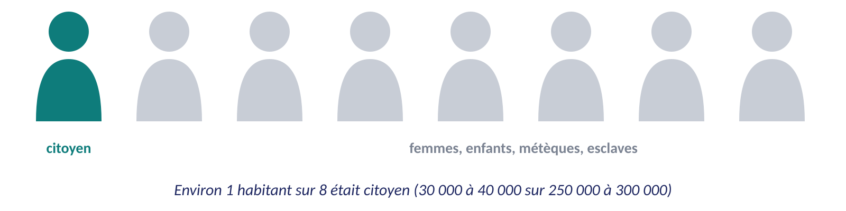
- Les femmes. Filles et épouses de citoyens, elles n'ont aucun droit politique et vivent sous l'autorité d'un homme.
- Les esclaves. Très nombreux, ils travaillent dans les maisons, les ateliers et les mines d'argent du Laurion. Ils sont considérés comme des biens.
- Les métèques. Ce sont des étrangers libres installés à Athènes. Ils paient un impôt spécial, font la guerre, peuvent être riches, mais ne votent jamais.
- La loi de 451. Proposée par Périclès, elle réserve la citoyenneté aux enfants nés d'un père et d'une mère athéniens.
- Un empire. Athènes domine les cités alliées de la ligue de Délos, dont elle utilise le trésor, en partie pour construire le Parthénon.

 | À retenir  Athènes invente la participation directe des citoyens, l'égalité devant la loi et le tirage au sort. Mais c'est une démocratie limitée, réservée à environ un habitant sur huit, et qui repose sur l'esclavage et la domination d'autres cités.

Jeu · Peux-tu voter à l'ecclésia ?
Pour chaque personnage, réponds oui ou non et justifie.
1. Nikias, 25 ans, fils d'un père et d'une mère athéniens.
2. Aspasie, compagne de Périclès, née à Milet.
3. Képhalos, riche fabricant de boucliers né à Syracuse et installé à Athènes depuis trente ans.
4. Lysis, 16 ans, fils de deux Athéniens.
5. Sosias, esclave travaillant dans les mines du Laurion.
6. Démos, né en 440, fils d'un Athénien et d'une Corinthienne.

Jeu · Les mots mêlés d'Athènes
Retrouve ces dix mots cachés à l'horizontale ou à la verticale. ECCLESIA · BOULE · MISTHOS · OSTRACISME · STRATEGE · METEQUE · PNYX · HELIEE · CLISTHENE · PERICLES

P | N | L | A | G | H | E | I | O | P | F | V | A
H | E | L | I | E | E | H | M | J | B | V | J | T
M | P | J | C | R | T | F | A | D | O | O | N | T
E | N | O | S | T | R | A | C | I | S | M | E | S
D | Y | A | B | A | L | S | S | D | K | B | P | F
K | X | B | H | B | O | U | L | E | E | G | E | R
C | D | A | N | B | I | C | K | I | A | P | R | J
E | C | C | L | E | S | I | A | P | H | U | I | P
S | T | R | A | T | E | G | E | N | F | H | C | B
C | L | I | S | T | H | E | N | E | T | B | L | B
D | G | A | M | J | H | L | U | L | I | C | E | T
N | K | U | M | I | S | T | H | O | S | O | S | J
V | T | I | K | O | M | E | T | E | Q | U | E | R

Activité · L'ostracisme de la classe
En cinq lignes, le discours que tu prononcerais à la Pnyx en 482 pour défendre ou attaquer l'ostracisme. Protection ou injustice ?

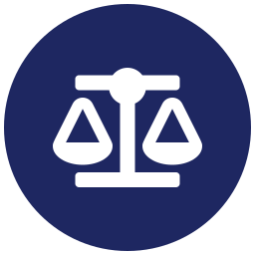 | Chapitre 4 · Benjamin Constant  Participer ou être représenté ?

Qui est-il ? Benjamin Constant (1767-1830) est un penseur libéral, homme politique et écrivain d'origine suisse. Il a vécu la Révolution française, la Terreur et l'Empire de Napoléon, ce qui l'a rendu méfiant envers tout pouvoir sans limites.
Le texte à connaître. En 1819, il prononce à Paris un discours célèbre, « De la liberté des Anciens comparée à celle des Modernes ».
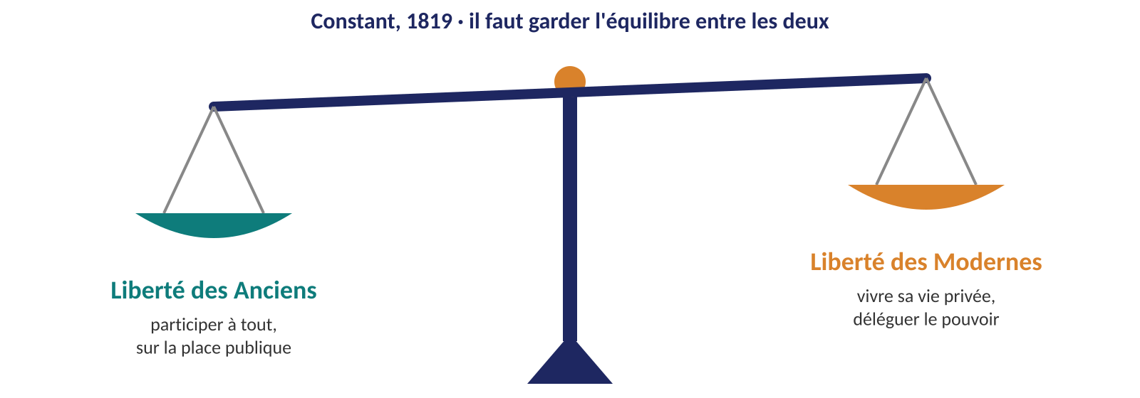
 | La liberté des Anciens | La liberté des Modernes
Où ? | Les cités antiques comme Athènes ou Rome | Les grands États modernes comme la France ou l'Angleterre
En quoi consiste-t-elle ? | Participer directement et collectivement aux décisions, délibérer sur la place publique | Jouir tranquillement de sa vie privée, de ses opinions, de ses biens, de son travail
Le prix à payer | L'individu est soumis à la cité dans sa vie privée | Les citoyens risquent de se désintéresser de la politique
Le régime | Démocratie directe | Système représentatif

Pourquoi les Modernes ne peuvent-ils plus vivre comme les Anciens ? Les États sont trop grands pour réunir tous les citoyens, l'esclavage a disparu donc les citoyens doivent travailler, et le commerce occupe leur temps. Ils confient donc le pouvoir à des représentants, comme on confie la gestion de ses affaires à un intendant.
À retenir
Constant ne rejette pas la participation. Il prévient que la liberté moderne peut endormir les citoyens. Il faut combiner les deux libertés et surveiller sans cesse les représentants. C'est un argument clé pour défendre la démocratie représentative tout en montrant ses limites.

Le savais-tu ? · Un penseur romancier
Constant a aussi écrit un roman d'amour très célèbre, Adolphe (1816). Il a longtemps formé un couple orageux avec Germaine de Staël, une des femmes les plus influentes de son temps, opposante à Napoléon.

Jeu · Ancien ou Moderne ?
Classe chaque phrase dans la bonne colonne.
1. « Je vote les lois moi-même à l'assemblée. » 2. « J'élis un député tous les cinq ans. » 3. « Ma vie privée ne regarde pas l'État. » 4. « Je peux être tiré au sort pour juger un procès. » 5. « Je n'ai pas le temps de faire de la politique, je travaille. » 6. « La cité peut m'exiler si je deviens trop puissant. »

 | Chapitre 5 · Tocqueville et la démocratie américaine  L'égalité des conditions et ses dangers

Qui est-il ? Alexis de Tocqueville (1805-1859) est un magistrat et penseur libéral français, issu d'une famille noble. Il part aux États-Unis en 1831 et y reste neuf mois. Il publie De la démocratie en Amérique en deux volumes, en 1835 et 1840.
Le savais-tu ? · Un voyage pour étudier les prisons
Officiellement, Tocqueville et son ami Gustave de Beaumont partent en Amérique pour étudier le système pénitentiaire. Leur vraie curiosité est ailleurs, comprendre comment fonctionne une démocratie. Ils parcourent le pays de New York à La Nouvelle-Orléans en passant par les Grands Lacs.

L'idée centrale, l'égalité des conditions
Pour Tocqueville, la démocratie n'est pas seulement un régime politique. C'est d'abord un état de la société, l'égalité des conditions. En Amérique, il n'y a pas de noblesse héréditaire, chacun peut s'enrichir et changer de place. Ce mouvement vers l'égalité lui semble inévitable et va gagner l'Europe.
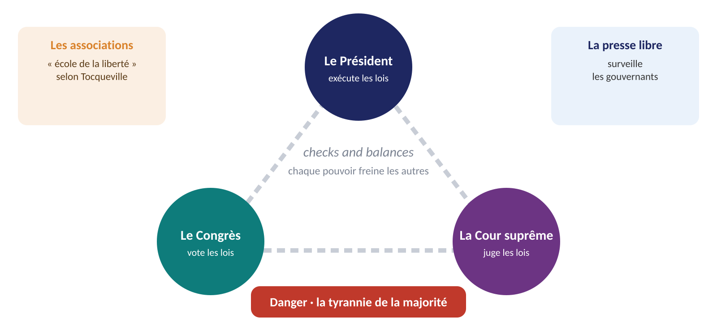
Ce qu'il admire | Ce qu'il redoute
Le fédéralisme, qui partage le pouvoir entre l'Union et les États | La tyrannie de la majorité, qui peut écraser les minorités et ceux qui pensent autrement
La vie locale des communes de Nouvelle-Angleterre, véritable école de la démocratie | Le conformisme, chacun finit par penser comme tout le monde
Les associations, que les Américains créent pour tout | Le despotisme doux, un pouvoir tutélaire qui s'occupe de tout et dispense les citoyens de penser et d'agir
La liberté de la presse et le rôle des juges | L'individualisme, le repli de chacun sur sa vie privée

Attention, piège
Tocqueville n'est pas un ennemi de la démocratie. Il l'accepte comme inévitable et cherche les moyens de l'empêcher de dériver. Sa réponse, ce sont les contre-pouvoirs et l'engagement des citoyens. Ne dis pas qu'il est contre la démocratie.

Lien avec l'actualité
Les élections de mi-mandat du 3 novembre 2026 renouvellent toute la Chambre des représentants et un tiers du Sénat. Elles montrent les checks and balances que Tocqueville avait observés, un Congrès qui peut freiner le président.

Activité · Tocqueville en 2026
Imagine que Tocqueville a un compte sur un réseau social. Rédige trois messages courts qu'il publierait après les midterms américaines, en utilisant au moins deux de ses notions (égalité des conditions, tyrannie de la majorité, associations, despotisme doux).

Chapitre 6 · Le Portugal, de la dictature à la démocratie
La révolution des Œillets et la transition (1974-1982)

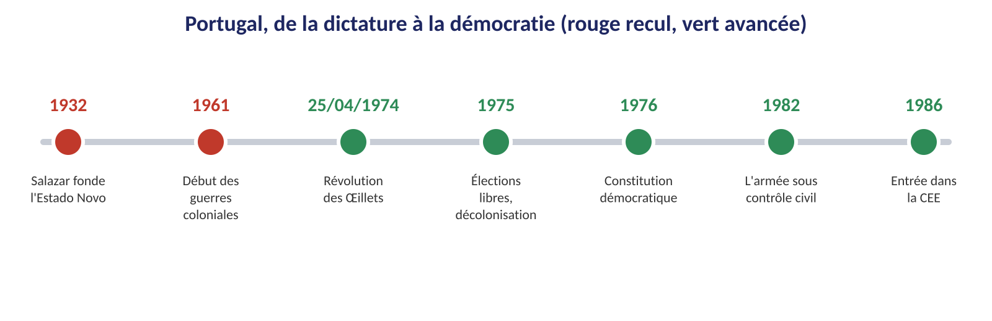

Une longue dictature, l'Estado Novo
À partir de 1932, António de Oliveira Salazar dirige le Portugal. Il fonde l'Estado Novo, l'« État nouveau », une dictature conservatrice, catholique et nationaliste. Il n'y a ni partis libres ni presse libre, et une police politique, la PIDE, traque les opposants. Après Salazar, Marcelo Caetano poursuit le régime à partir de 1968.
À partir de 1961, le Portugal s'enlise dans des guerres coloniales en Angola, au Mozambique et en Guinée-Bissau. Ces guerres coûtent très cher, tuent des milliers de soldats et provoquent le départ de nombreux jeunes Portugais à l'étranger.

Le 25 avril 1974, la révolution des Œillets
De jeunes officiers lassés de la guerre forment le Mouvement des forces armées (MFA). Dans la nuit du 24 au 25 avril 1974, ils déclenchent un coup d'État. La population descend dans la rue pour les soutenir. Caetano se rend dans la journée, et le régime tombe presque sans violence.
Le savais-tu ? · Une révolution lancée par une chanson
Le signal du soulèvement fut donné à la radio. Peu après minuit, une station diffusa la chanson Grândola, Vila Morena de Zeca Afonso, interdite par la censure. C'était le code pour que les militaires passent à l'action.
Les œillets viennent d'une employée de restaurant, Celeste Caeiro, qui offrit des œillets rouges à des soldats. Ils les glissèrent dans le canon de leurs fusils. Le 25 avril est aujourd'hui la fête de la Liberté au Portugal.

De la révolution à la démocratie consolidée
- 25 avril 1975. Premières élections libres, pour une Assemblée constituante, avec une participation massive.
- 1975. Les colonies africaines deviennent indépendantes. La période est agitée, entre la tentation révolutionnaire de certains militaires et les partis démocratiques.
- 1976. Une constitution démocratique est adoptée. Le socialiste Mário Soares devient Premier ministre.
- 1982. Une révision de la constitution supprime le Conseil de la révolution, organe militaire. L'armée passe sous le contrôle du pouvoir civil. La transition est achevée.
- 1986. Le Portugal entre dans la Communauté économique européenne, ce qui ancre sa démocratie.

À retenir
Au Portugal, la démocratie naît paradoxalement d'un coup d'État militaire, pacifique et soutenu par le peuple. Elle se consolide quand l'armée rend vraiment le pouvoir aux civils en 1982, puis grâce à l'ancrage européen.

Activité · La une du 26 avril 1974
Tu es journaliste à Lisbonne. Rédige la une de ton journal du 26 avril 1974. Un grand titre, un sous-titre, trois informations clés, et la légende d'une photo imaginaire.

 | Chapitre 7 · L'Espagne, de la guerre civile à la démocratie  Une démocratie détruite en 1936, reconstruite après 1975

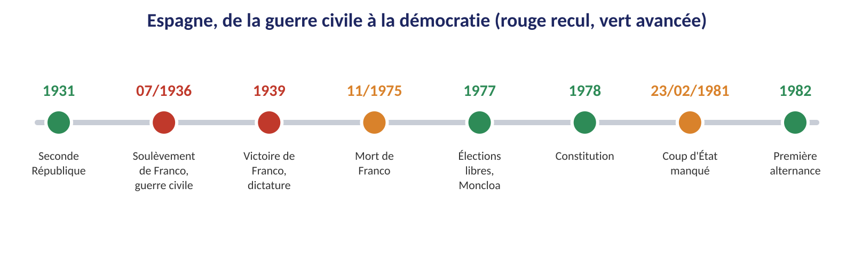

A. La guerre civile (1936-1939), une démocratie détruite
En 1931, l'Espagne devient une république démocratique, la Seconde République. Le pays est très divisé entre la gauche (ouvriers, paysans sans terre, républicains) et la droite (Église, grands propriétaires, armée, monarchistes). En février 1936, le Front populaire, coalition de gauche, gagne les élections.
Les 17 et 18 juillet 1936, une partie de l'armée se soulève, avec notamment le général Francisco Franco. Le coup d'État échoue en partie et se transforme en une guerre civile de presque trois ans entre républicains et nationalistes.
Camp | Soutiens
Les nationalistes de Franco | L'Allemagne nazie et l'Italie fasciste envoient des avions, des chars et des soldats
Les républicains | L'URSS envoie des armes, les Brigades internationales rassemblent des volontaires venus de plus de cinquante pays
Les démocraties | La France et le Royaume-Uni choisissent la non-intervention, par peur d'une guerre générale

Le savais-tu ? · Guernica
Le 26 avril 1937, l'aviation allemande de la légion Condor bombarde la petite ville basque de Guernica, un jour de marché. C'est l'un des premiers bombardements massifs de civils. Pablo Picasso en fait un immense tableau en noir et blanc pour l'Exposition internationale de Paris la même année. Il est devenu un symbole universel contre la guerre.

Le 1er avril 1939, Franco proclame sa victoire. Il instaure une dictature, le franquisme, qui durera près de quarante ans, avec un parti unique, la censure et une forte répression des vaincus.

B. La transition démocratique (1975-1982), une démocratie reconstruite
Franco meurt le 20 novembre 1975. Il avait désigné Juan Carlos de Bourbon pour lui succéder comme roi, en pensant qu'il poursuivrait le régime. C'est l'inverse qui se produit.
- 1976. Le roi nomme Adolfo Suárez chef du gouvernement. La loi pour la réforme politique, approuvée par référendum, organise la sortie du franquisme. Les Cortès franquistes votent elles-mêmes leur disparition.
- 15 juin 1977. Premières élections libres depuis 1936. Le Parti communiste avait été légalisé en avril.
- Octobre 1977. Les pactes de la Moncloa rassemblent partis et syndicats pour affronter la crise économique. C'est la politique du consensus.
- 6 décembre 1978. La Constitution est approuvée par référendum. L'Espagne devient une monarchie parlementaire avec de larges autonomies régionales.
- 23 février 1981. Le lieutenant-colonel Antonio Tejero et des gardes civils envahissent le Congrès des députés et prennent les élus en otage. Dans la nuit, le roi apparaît à la télévision en uniforme et condamne le coup. La tentative échoue.
- Octobre 1982. Les socialistes de Felipe González gagnent les élections. C'est la première alternance, preuve que la démocratie est consolidée.

Le savais-tu ? · Trois hommes restés debout
Le 23 février 1981, quand Tejero fait tirer en l'air dans l'hémicycle, presque tous les députés se jettent sous leurs bancs. Seuls trois hommes refusent de se coucher, le chef du gouvernement sortant Adolfo Suárez, le vice-président Manuel Gutiérrez Mellado, qui tient tête aux assaillants, et le communiste Santiago Carrillo. La scène, filmée par la télévision, a fait le tour du monde.

À retenir
L'Espagne montre les deux visages du thème. En 1936, une démocratie meurt dans la guerre civile. Après 1975, une démocratie renaît par une transition négociée et consensuelle, résiste au coup d'État de 1981 et se consolide avec l'alternance de 1982 puis l'entrée dans la CEE en 1986.

Jeu · L'escape game de la transition
Pour sortir, trouve le code à quatre chiffres de chaque cadenas.
Cadenas 1. L'année de la mort de Franco.
Cadenas 2. L'année de la Constitution espagnole.
Cadenas 3. L'année du coup d'État manqué de Tejero.
Cadenas 4. L'année de la révolution des Œillets.
Code final. Additionne les quatre années. Si tu trouves 7908, tu es libre.

Chapitre final · Le grand jeu de la démocratie
Quiz, devinettes et corrigés

Le quiz en quinze questions
1. Que signifie kratos en grec ?
2. Qui fonde la démocratie athénienne vers 508 avant notre ère ?
3. Combien de citoyens siègent à la boulè ?
4. Pourquoi les stratèges sont-ils élus et non tirés au sort ?
5. Sur quoi votait-on l'ostracisme ?
6. Quel est le titre du discours de Constant en 1819 ?
7. Quelle est l'idée centrale de Tocqueville sur la démocratie ?
8. Qu'appelle-t-il le despotisme doux ?
9. Quelle forme de démocratie pratique la Suisse ?
10. Quelle est la différence entre régime parlementaire et régime présidentiel ?
11. Quelle chanson donne le signal de la révolution des Œillets ?
12. Pourquoi 1982 marque-t-elle la fin de la transition au Portugal ?
13. Quels pays aident Franco pendant la guerre civile ?
14. Qui condamne à la télévision le coup d'État du 23 février 1981 ?
15. Qu'est-ce qu'une démocratie illibérale ?

Jeu · Qui suis-je ?
1. J'ai pris le pouvoir au Chili le 11 septembre 1973.
2. J'ai dirigé Athènes pendant trente ans et j'ai fait payer les citoyens qui siègent.
3. J'ai voyagé neuf mois en Amérique pour étudier les prisons, mais j'ai surtout étudié la démocratie.
4. J'ai été désigné par Franco, mais j'ai conduit l'Espagne vers la démocratie.
5. J'ai écrit que « le pouvoir arrête le pouvoir ».
6. J'ai distingué la liberté des Anciens et celle des Modernes.

Les corrigés
Qui va avec qui ? A4, B2, C3, D1, E5, F6.
Peux-tu voter à l'ecclésia ? 1 Oui, citoyen majeur né de deux parents athéniens. 2 Non, femme et étrangère. 3 Non, métèque, même riche. 4 Non, trop jeune, il faut avoir au moins 18 ans et avoir fait le service militaire des éphèbes. 5 Non, esclave. 6 Non, depuis la loi de 451 il faut deux parents athéniens.
Mots mêlés. ECCLESIA ligne 8, colonne 1, horizontal · BOULE ligne 6, colonne 5, horizontal · MISTHOS ligne 12, colonne 4, horizontal · OSTRACISME ligne 4, colonne 3, horizontal · STRATEGE ligne 9, colonne 1, horizontal · METEQUE ligne 13, colonne 6, horizontal · PNYX ligne 3, colonne 2, vertical · HELIEE ligne 2, colonne 1, horizontal · CLISTHENE ligne 10, colonne 1, horizontal · PERICLES ligne 5, colonne 12, vertical.
Ancien ou Moderne ? Anciens 1, 4, 6. Modernes 2, 3, 5.
Escape game. 1975 + 1978 + 1981 + 1974 = 7908.
Quiz. 1 Le pouvoir. 2 Clisthène. 3 500. 4 Leur mission militaire exige une compétence. 5 Sur un tesson de poterie, l'ostrakon. 6 De la liberté des Anciens comparée à celle des Modernes. 7 La démocratie est d'abord l'égalité des conditions. 8 Un pouvoir tutélaire qui s'occupe de tout et dispense les citoyens de penser et d'agir. 9 Une démocratie semi-directe. 10 En régime parlementaire, le gouvernement est responsable devant le Parlement, en régime présidentiel les pouvoirs sont strictement séparés. 11 Grândola, Vila Morena. 12 L'armée passe sous le contrôle du pouvoir civil. 13 L'Allemagne nazie et l'Italie fasciste. 14 Le roi Juan Carlos. 15 Un régime où l'on vote mais où les contre-pouvoirs et les libertés sont affaiblis.
Qui suis-je ? 1 Augusto Pinochet. 2 Périclès. 3 Alexis de Tocqueville. 4 Juan Carlos. 5 Montesquieu. 6 Benjamin Constant.

À retenir · La phrase qui résume tout le thème
La démocratie, inventée à Athènes sous une forme directe et limitée, devenue représentative à l'époque moderne, n'est jamais acquise. Elle peut reculer, comme au Chili en 1973 ou en Espagne en 1936, et renaître, comme au Portugal et en Espagne après 1974, à condition que des contre-pouvoirs et des citoyens engagés la fassent vivre.

